Linde Material Handling představí na veletrhu o bezpečnosti práce A + A komplexní soubor bezpečnostních řešení pro intralogistiku

Tisková informace.
Tisková zpráva.
Linde řešení pro maximální stupeň bezpečnosti
v intralogistice
Praha, 3. října 2019 – Společnost Linde Material Handling představí na veletrhu A + A v německém Düsseldorfu zaměřeném na bezpečnost práce svou novinku z nabídky bezpečnostních řešení – interaktivní varovnou vestu. Cílem aplikace bezpečnostních řešení je naplnění podstaty vize „Vision Zero“. Podle ní je dlouhodobým záměrem společnosti pomáhat zákazníkům snížit počet nehod manipulační techniky až na nulu. Na veletržním stánku proto ve dnech 5. – 8. listopadu 2019 představí společnost Linde Material Handling svoji komplexní nabídku bezpečnostních řešení s řadou inovativních prvků.
„Nehody neohrožují pouze zdraví zaměstnanců. Narušují také ve firmách plynulý tok operací a způsobují vysoké dodatečné náklady. Existuje však řada technických opatření, které je možné pro zvýšení bezpečnosti v intralogistice využívat,“ řekl Benjamin Reis, specialista na bezpečnost z Linde Material Handling. „Proto na veletrhu A + A představíme řadu inovativních řešení a asistenčních systémů, které zajistí vyšší míru bezpečnosti při interakci mezi manipulačními vozíky a zaměstnanci,“ dodal Benjamin Reis.
Na stánku Linde MH, který bude umístěn v hale 10 a označen A 31, se budou moci návštěvníci seznámit s nejnovější inovací Linde Material Handling – interaktivní výstražnou vestou, která se rozbliká a rozvibruje, jakmile se přiblíží manipulační vozík. Vesta je založena na asistenčním systému Linde Safety Guard, který byl představen v loňském roce. Využívá ultra-širokopásmové (UWB) rádiové signály, které detekují vozík s přesností až na desítky milimetrů, dokonce i přes stěny a dveře.
Linde Material Handling jako specialista na intralogistiku významně rozšířila svůj sortiment bezpečnostních řešení. Nabízí také nové koncepty osvětlení „LED Stripes“ a „VertiLight“. Oba systémy jsou technicky založeny na LED technologii. Vyznačují se různými přístupy tak, aby poskytovaly jasné a neoslňující osvětlení pracovního prostoru v okolí vysokozdvižného vozíku. Optické výstražné systémy, jako je Linde BlueSpot a jeho nejnovější verze Linde TruckSpot, se již osvědčily v tisících aplikací. Zařízení promítá na podlahu červený výstražný trojúhelník namísto modrého bodu, čímž ještě výrazněji upoutá pozornost chodců nebo řidičů jiných vysokozdvižných vozíků.
Vozík Linde Roadster se vyznačuje obzvláště inovativní konstrukcí. Tento elektrický vysokozdvižný vozík byl navržen bez A sloupku ochranného rámu a nabízí řidiči jedinečný panoramatický výhled na okolí a náklad a tím i výrazně vyšší úroveň bezpečnosti při manipulaci.
Systém správy vozíkového parku „Linde connect“ využívá nové bezpečnostní funkce, které slouží k ochraně osob, vozíků, zboží a firemní infrastruktury. Jedná se o aplikaci „Pre-Op“, která zajistí při každé výměně řidiče, že dojde k provedení povinné kontroly stroje.
Nový modul „Zone Intelligence“ umožňuje provozovatelům vozíkové flotily definovat ve skladech nebo výrobních prostorech konkrétní zóny, v nichž se automaticky sníží rychlost provozovaných vozíků. Tímto způsobem lze účinně snížit nebezpečí nehod na křižovatkách nebo úsecích s vysokou intenzitou provozu vozíků a chodců.
Technické prostředky a nová řešení jsou však pouze jednou stranou. Na straně druhé je třeba se věnovat i organizačním zlepšením provozu. Linde Material Handling proto nabízí bezpečnostní konzultace Linde Safety Scan, které zahrnují cílenou prohlídku objektů zákazníka odborníkem na bezpečnost. Ten na místě analyzuje všechny provozní procesy a následně vizualizuje na mapě logistických toků potenciální rizika. V dalším kroku jsou navržena opatření ke zmírnění nebo odstranění rizik v kritických oblastech a jejich následná implementace ve spolupráci se zákazníkem.
„Je důležité, aby naši zákazníci věnovali bezpečnosti co největší pozornost. Každá investice do bezpečnosti představuje správně vynaložené peníze a ve výsledku zajistí
hladký průběh procesů ve firmě. Pomáháme našim zákazníkům dosáhnout tohoto cíle tak, že v odvětví intralogistiky nabízíme největší portfolio produktů, řešení a poradenských služeb,“ dodává Benjamin Reis, bezpečnostní expert společnosti Linde Material Handling.
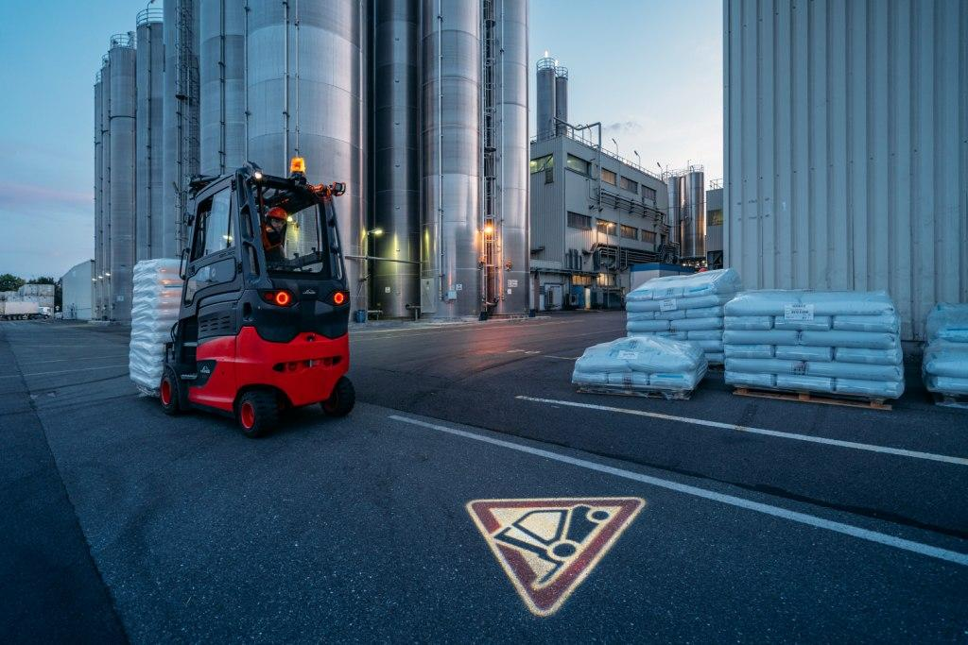

Systém Linde TruckSpot

Linde Material Handling GmbH
Linde Material Handling GmbH je členem KION GROUP a patří mezi nejpřednější světové výrobce vysokozdvižných a skladových vozíků a dodavatele řešení a služeb pro intralogistiku. Společnost má svou síť pro prodej a servis ve všech důležitých regionech více než 100 zemí. Ve fiskálním roce 2018 zaznamenala Linde MH EMEA (Evropa, Střední východ a Afrika) celkové příjmy ve výši přibližně 3,3 mld. eur a zaměstnávala celkem cca 11 600 zaměstnanců. Celosvětové prodeje vozíků Linde v roce 2018 přesáhly 135 tis. kusů.

Pro více informací kontaktujte:
Linde Material Handling Česká republika s.r.o.
Ing. Martin Petřík
Vedoucí oddělení marketingu
tel.: +420 271 078 233
e-mail: martin.petrik@linde-mh.cz
www.linde-mh.cz

Crest Communications a.s.
Radka Langrová Kerschbaumová
Account Manager
mob.: +420 733 185 662
e-mail: radka.kerschbaumova@crestcom.cz
www.crestcom.cz

